糸魚川世界ジオパーク フォトブック
★撮影日時 Time

★撮影場所 Location

★感想・メモ Thoughts

Geosite
No
11
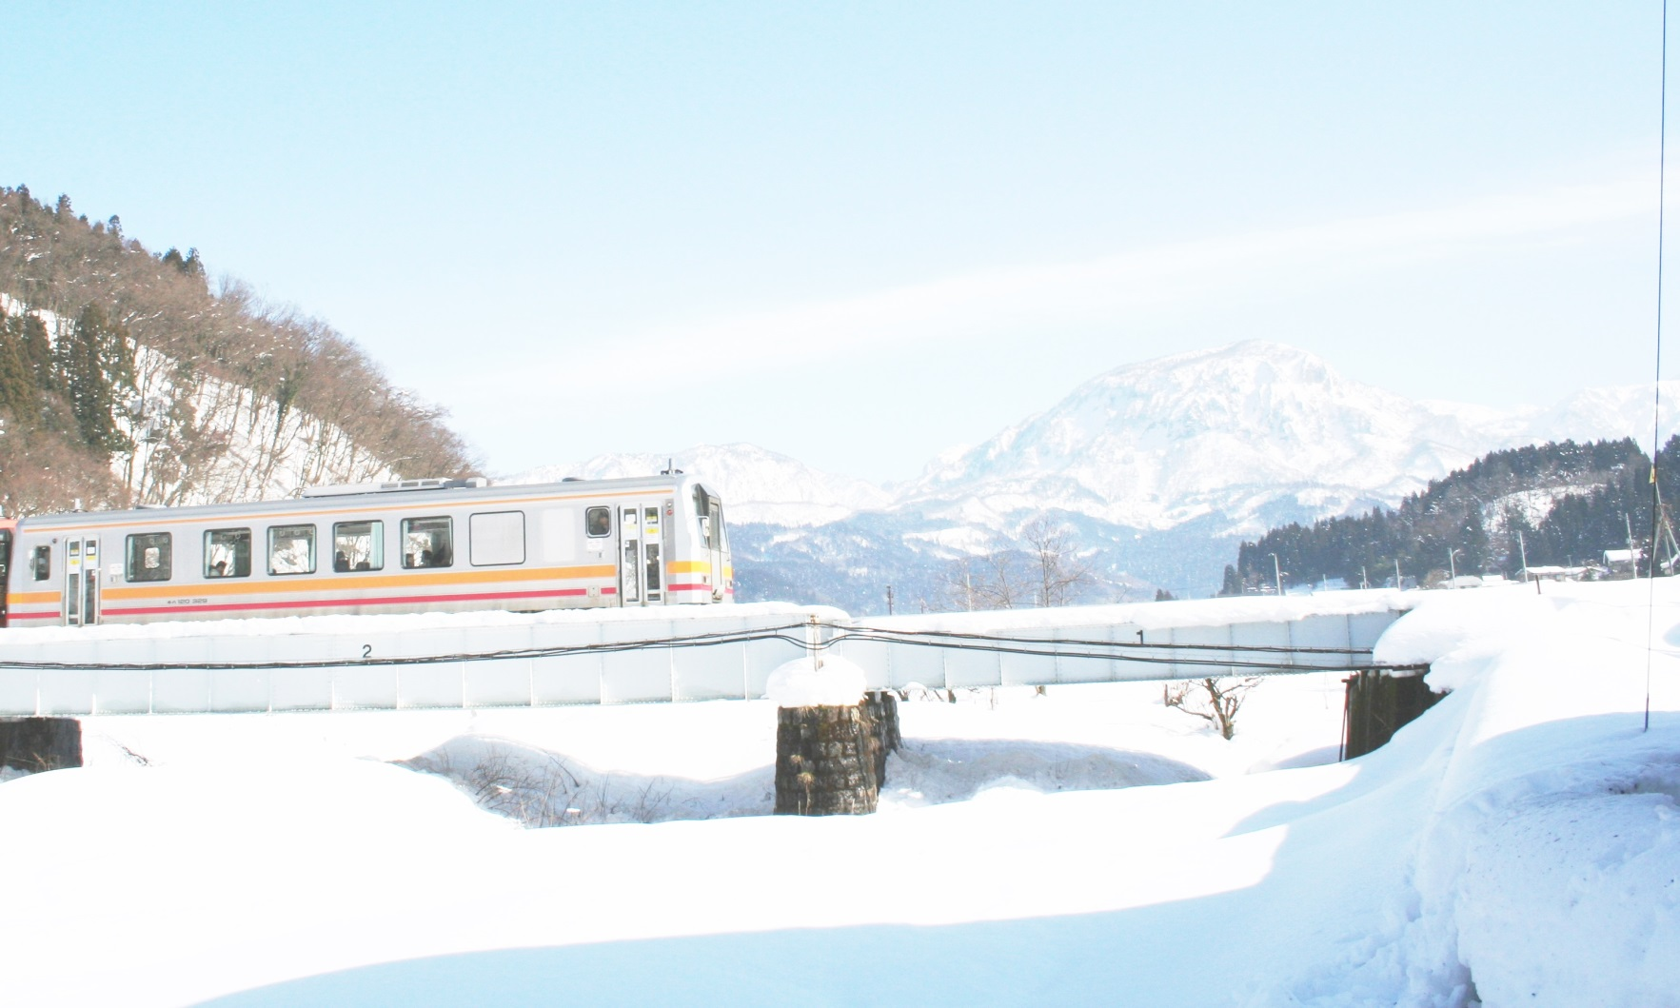
Itoigawa Global Geopark Photobook
2015（H27）/7 Version 1
ジオまる

姫川渓谷（大糸線）ジオサイト ～ジオパーク鉄道の旅
Himekawa Gorge (Oito Line) Geosite ～Ride the Geopark Railroad
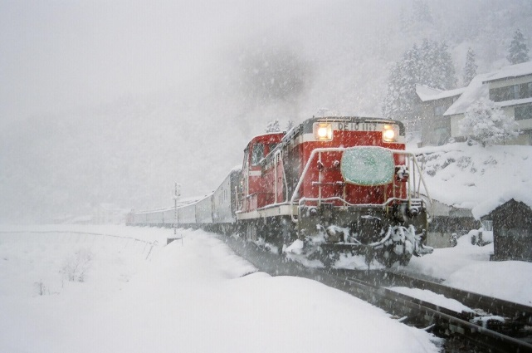
糸魚川と長野県松本市を結ぶＪＲ線。日本を東西に分ける大断層「糸魚川－静岡構造線」に沿うように走り、車窓からは北アルプスの山々や清らかな姫川などが織りなす四季折々の美しい景色を楽しむことができます。鉄道ファン必見のジオサイトです。

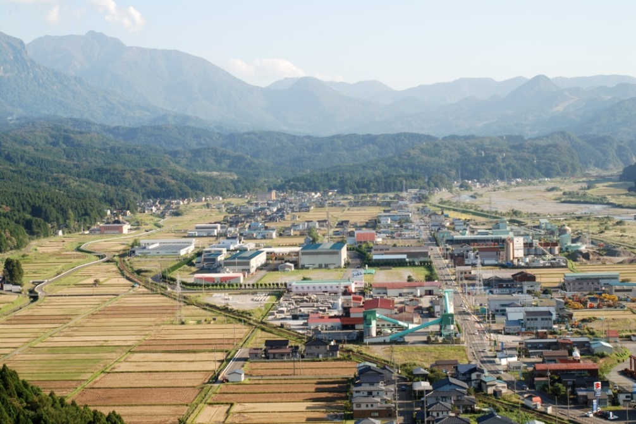
The JR Oito Line connects Itoigawa with Matsumoto City in Nagano Prefecture. It roughly follows the Itoigawa-Shizuoka Tectonic Line and offers fantastic views in all four seasons of the Northern Alps and the Himekawa River. This geosite is a must-see for train enthusiasts and nature enthusiasts alike.
除雪のラッセル車
Wedge Plow Clearing Snow
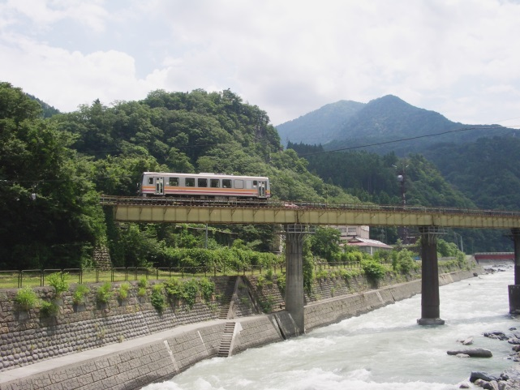
姫川を渡る大糸線
Crossing the Himekawa
ぬーな

